(20- 26 Января 2020)

Индекс

Главное 2
❖ Диас-Канель отмечает предстоящие выборы мэров на Кубе 2
❖ Куба осуждает диффамацию против сотрудничества здравоохранения в Боливии 2
❖ Гавана получила награду Excellence Award на выставке FITUR 2020 в Мадриде 3
❖ Куба разрабатывает вакцины второго поколения для лечения астмы используя меньшее количество инъекций 4
Экономическая и торговая блокада США против Кубы. Раздел III Закона Хелмса - Бертона 4
❖ Россия выступает против санкций США в отношении Кубы 4
Международные отношения 5
❖ Диас-Канель побеседовал с дипломатическим корпусом, аккредитованным на Кубе 5
Двусторонние отношения 5
❖ Новый филиал для укрепления российско-кубинских связей. 5
❖ Агентство Спутник придало особое значение заявлению Президента Кубы в социальной сети Twitter 6

Главное

Диас-Канель отмечает предстоящие выборы мэров на Кубе
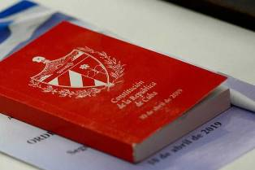
Гавана, 24 января. Президент Кубы Мигель Диас-Канель отметил выборы мэров муниципалитетов, запланированные на эту субботу, в рамках новой Конституции, утвержденной в 2019 году.
Президент поделился в своем Твиттере статьей газеты Granma с информацией о назначении этих государственных должностей в 168 муниципалитетах страны.
Ранее делегаты муниципальных собраний в качестве представителей народа избирали губернаторов провинций и вице-губернаторов, предложенных Президентом Республики, в соответствии с Конституцией.
Эти провинциальные правительства состоят из губернатора и провинциального совета, включая заместителя губернатора, президентов и вице-президентов муниципальных собраний, а также мэров.
В законодательном тексте последние рассматриваются как активные местные субъекты внутри территориальной структуры, что способствует муниципальной автономии.
Мэр должен председательствовать в муниципальном совете директоров, отвечающем за удовлетворение потребностей экономики, здравоохранения, социального обеспечения, образования, культуры, спорта и отдыха общины территории в соответствии со статьей 201 Конституции.
Вступление в силу исполнительной власти, распределенной между президентом (главой государства) и премьер-министром (главой правительства), также стало частью новой правительственной структуры, созданной в Великой хартии вольностей. (Пренса Латина)

Куба осуждает диффамацию против сотрудничества здравоохранения в Боливии
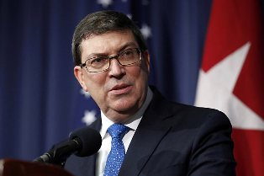
Гавана, 22 января. Министр иностранных дел Кубы Бруно Родригес отреагировал на президента де-факто в Боливии Жанин Аньес, которая пыталась дискредитировать медицинское сотрудничество, предлагаемое Карибским островом во время президентства Эво Моралеса.
В социальных сетях глава кубинской дипломатии назвал "вульгарной" ложь самопровозглашенного президента Боливии", которая, причиняя США, напала на двустороннее соглашение о сотрудничестве здравоохранения, что было осуждено администрацией Моралеса.
Родригес призвал Аньес объяснить народу Боливии, что после возвращения на Кубу сотрудников в результате насилия, чему они подверглись, более 454 440 человек не могут получать медицинское обслуживание.
Сказал, что два месяца отсутствия кубинских врачей в этой Андской стране означают почти тысячу женщин без специализированной помощи при родах, включая пять тысяч хирургических операций и почти три тысячи офтальмологических операций, заверив, что это не просто цифры, а люди.
Аньес в послании не только напала на предыдущее руководство, но и возложила на Моралеса ответственность за насилие, развязанное в этой стране, поставив под сомнение законность и прозрачность соглашения о сотрудничестве здравоохранения, подписанного с Кубой.
Сторонники "Движения за социализм" устроили массовые демонстрации в департаментах Кочабамба и Эль-Альто по случаю 14-о юбилея демократической и культурной революции в Многонациональном Государстве Боливия.
Эти мобилизации поддержали призыв экс-президента Эво Моралеса, чтобы побудить боливийцев восстановить конституционную нить, разорванную нынешним правительством де-факто. (Пренса Латина)

Гавана получила награду Excellence Award на выставке FITUR 2020 в Мадриде
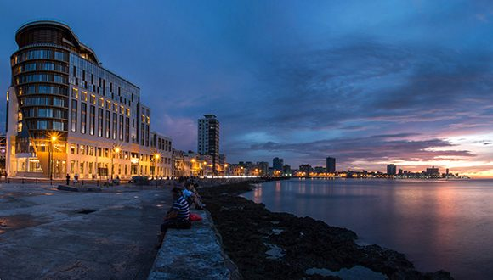
Город Гавана сегодня получил награду за выдающиеся достижения в рамках туристической ярмарки FITUR 2020, которая продолжается в Мадриде до 26 января.
Согласно официальному сообщению в Твиттере, Густаво Мачин, кубинский посол в Испании, награда была передана «Правительству за то, что оно внесло огромный вклад в развитие города, а также за грандиозное украшение столицы по случаю празднования её 500-летия.»
Данная премия была учреждена 15 лет назад группой Excelencias с целью продвижения туристических мест в различных областях, связанных с туризмом, гастрономией и культурой в Латинской Америке.
По данным Национального статистического и информационного бюро Испания остается основным рынком для кубинского туризма и в прошлом году остров посетило 146 339 человек. (Кубадебате)

Куба разрабатывает вакцины второго поколения для лечения астмы используя меньшее количество инъекций
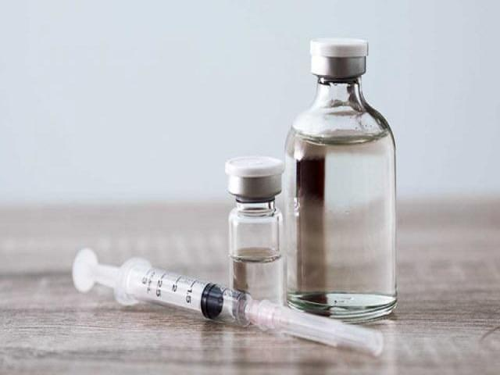
Специалисты Национального центра биопрепаратов, расположенного в Бехукале, муниципалитет Маябеке, работают над вакцинами второго поколения против астмы и, таким образом, сокращают количество необходимых инъекций, сообщает Радио Релохю
Данный научный центр в настоящее время проводит вторую стадию клинических испытаний в аллергологических отделениях больниц Каликсто Гарсия и Эрманос Амейрас, возглавляемых врачами Мирта Альварес и Иглемис Фигероа.
В течение многих лет BIOCÉN(БИОСЕН) разрабатывало терапевтические вакцины от трех видов клещей для лечения перемежающейся и постоянной астмы, от легкой до умеренной, путем введения подкожных и подъязычных капель.
Вакцины, имеющие в свое составе аллергены, используются при аллергических заболеваниях более 100 лет, признаны во всем мире как эффективное, безопасное лечение и рекомендованы Всемирной организацией здравоохранения. (Гранма)

Экономическая и торговая блокада США против Кубы. Раздел III Закона Хелмса - Бертона

Россия выступает против санкций США в отношении Кубы
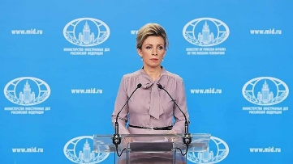
Москва, 23 января. Пресс-секретарь Министерства иностранных дел России Мария Захарова заявила, что с целью «удушения кубинской экономики» Соединенные Штаты сознательно дистанцируются от одной из основ современного мирового порядка: защита прав человека.
По словам Захаровой, запрет на чартерные рейсы американских авиакомпаний во все аэропорты Кубы, кроме Гаваны, еще раз демонстрирует, что «простые граждане» острова и США страдают от применения односторонних мер, поскольку «им осознанно отказывается в естественном и неотъемлемом праве на свободу передвижения ». (Сайт Посольства Кубы в России)

Международные отношения

Диас-Канель побеседовал с дипломатическим корпусом, аккредитованным на Кубе
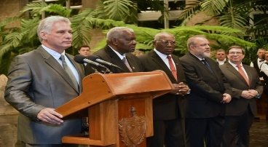
Президент Республики Мигель Диас-Канель Бермудес провел в среду встречу с аккредитованным дипломатическим корпусом.
Другие государственные органы и национальные учреждения также участвовали в беседе.
Куба поддерживает дипломатические отношения с 197 государствами и международными институтами, а также на ее территории расположены 116 посольств и 6 представительств международных организаций . (Кубадебате)

Двусторонние отношения

Новый филиал для укрепления российско-кубинских связей.
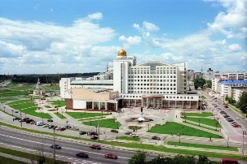
Белгород, 20 января. Общество дружбы Россия-Куба открыло филиал своей организации в Белгородском национальном исследовательском университете, примерно в 600 километрах от столицы. Офис поможет укрепить существующие культурные и образовательные связи между двумя странами, как было заявлено в ходе визита в этот важный регион заместителем министра финансов Российской Федерации и президентом Общества Алексеем Лавровым. Речь идет о Белгородском государственном университете, которому с 2010 года постановлением правительства Российской Федерации присвоен статус «Национального исследовательского университета», в связи с чем он входит в состав одного из объединенных научно-образовательных центров страны. Важные российские СМИ, такие как ТАСС, BEL.RU, KURSK.COM и КРАСНАЯ ВЕСНА, распространили эту информацию. (Сайт Посольства Кубы в России)

Агентство Спутник придало особое значение заявлению Президента Кубы в социальной сети Twitter
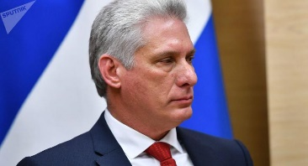
Москва, 22 января. Российское информационное агентство Спутник особо отметило заявление Президента Кубы Мигеля Диас-Канеля, опубликованное в социальной сети Twitter, в котором он призывает к поиску нового международного экономического порядка.
«Миллиардеры владеют большими активами, чем 60% населения планеты: можно ли это назвать бесконечным круговоротом неравенства? Миру необходим новый международный экономический порядок, который характеризовался бы равенством, социальной справедливостью и солидарностью», - заявил Президент
Диас-Канель, сославшись на статью, опубликованную в газете «Гранма», в которой ставится под сомнение отсутствие справедливости в распределении богатства в 2019 году. Эта публикация является ответом на ежегодный доклад международной организации Оксфам, в которую входят17 неправительственных организаций, осуществляющие гуманитарную деятельность в 90 странах.
Организация призывает правительства принять меры для лучшего распределения богатства и формирования более человечной экономики. (Сайт Посольства Кубы в России)

